**CẤU HÌNH TRIỂN KHAI HỆ THỐNG**

1. **Cài đặt hệ điều hành và môi trường cho Raspberry Pi**

Hệ điều hành Raspbian là một hệ điều hành dựa trên Debian được tối ưu hóa cho phần cứng Raspberry Pi.

#### **1.1 Chuẩn bị các thiết bị dụng cụ cần thiết để thiết lập**

* + - * Raspberry Pi 3.
      * Nguồn 5V tối thiểu 700mA.
    - Thẻ nhớ SD: 32 GB.
    - Bàn phím, chuột sử dụng cổng USB.
    - Màn hình kết nối với cổng HDMI.
    - Dây mạng để Raspberry Pi có thể kết nối mạng.
    - Đầu đọc thẻ nhớ.

#### **1.2 Cài đặt Raspbian cho Raspberry**

Bước 1: Download hệ điều hành Raspbian và ghi vào thẻ SD đã chuẩn bị.

Bước 2: Cắm thẻ nhớ đã được ghi hệ điều hành vào Pi.

Bước 3: Trước hết kết nối chuột, bàn phím và màn hình. Sau đó cắm nguồn cho Raspberry Pi.

Bước 4: Setup cơ bản ban đầu cho Raspberry Pi.

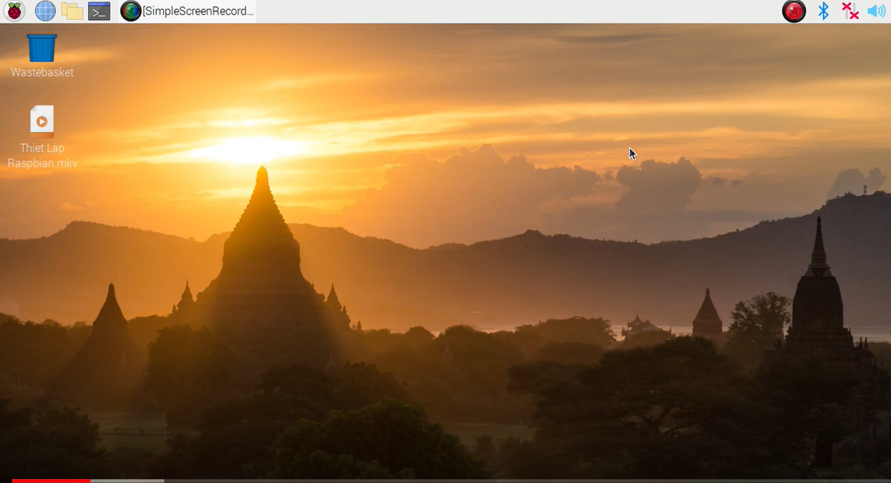

Như vậy đã cài đặt được hệ điều hành Raspbian cho Raspberry.

#### **Cài đặt đặt môi trường**

Cài các module trên Raspberry và Server:

* opencv-python
* flash
* jsonpickle
* imagezmq
* zmq
* flash_login
* flash_socketio
* cryptodome
* picamera

1. **Chạy chương trình**

* Kết nối mạng giữa Raspberry và Server
* Chạy các module server.py, control.py, crypto.py, yolov4.py trên server.
* Sau đó qua Raspberry Pi chạyclientRaspi.py